Kmer分析报告参考
目录
一、kmer分析简介 1
二、基因组大小估计 1
三、杂合率估计 2
结论: 3

一、kmer分析简介
在基因组组装前，为了用测序所得的read信息估计基因组特征比如基因组大小和基因组杂合率，提出kmer分析的方法。Kmer即一段长度为k的序列，后续分析常基于17-mer。
定义：
- kmer深度分布曲线：kmer深度~kmer深度频率。
- kmer深度乘积曲线：kmer深度~kmer深度*kmer深度频数。
假设：
- 从read中逐碱基取出的所有kmer能够遍历整个基因组。
根据Lander_waterman算法，基因组大小（G）满足如下公式：
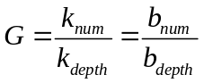
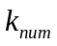为kmer个数，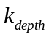为kmer期望深度，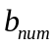为碱基个数，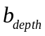为碱基期望深度。
- kmer深度频率分布服从泊松分布。
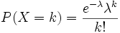
λ为期望值，取整后得到众数，即为峰值对应深度，作为kmer深度的估计值。
根据上述两个假设，即可从所有测序read中逐碱基去kmer，统计kmer频数分布，计算获得kmer深度分布曲线和深度乘积曲线。根据曲线获得kmer深度估计值，用于估计基因组大小。
根据前期分析显示，对于杂合率较高的基因组，在kmer深度分布曲线的主峰位置一半处会出现杂合峰，后续的杂合率估计均基于模拟生成数据，获得kmer深度分布曲线，使得杂合峰高和主峰高一致，从而大致估计出杂合率大小。

二、基因组大小估计
读取短插入片段测序read，逐碱基取长度为17的片段即17-mer。统计各17-mer深度和各个深度出现的频数，计算作图获得深度~频率分布图(Fig 1)和统计表(Table 1)。
从深度~频率分布图获知各17-mer期望深度为X，总读入read数目为XX，总碱基数XX，获得总kmer数为XX。从而根据公式（G=kmer_num/kmer_dpeth）计算得到基因组大小为XXX，该基因组特异17-mer数为XXX。
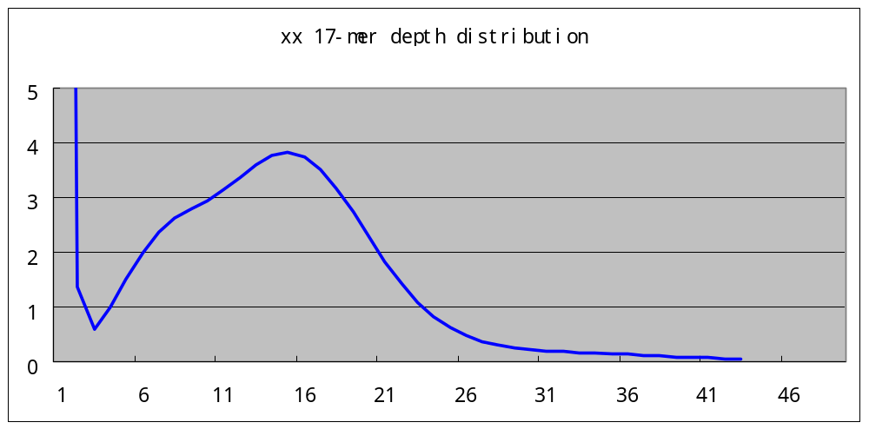
 | k | kmer_num | pkdepth | genome_size | used_base | read_num | X
Xxx | 17 | 999579000 | 8 | 124947375 | 1189975000 | 101166945 | 9.5

三、杂合率估计
根据上图分析发现在主峰位置一半处有比较明显的杂合峰出现。杂合往往导致基因组组装效果不佳。为便于下一步决策，对基因组杂合率进行估计。
估计基本思路：选用相近物种，在该物种基因组序列上模拟生成相似read数据，并加入错误率、杂合和重复等参数，获得与实际曲线类似的kmer深度分布曲线。从而获得目标基因组的杂合率。
该物种基因组估计为500M，选用人类基因组序列，从中取出500M不含gap的序列。模拟生成read：长度为60bp，深度为20X，并加入错误率、杂合率和重复参数，调整kmer曲线形状，获得如下图（Fig 2）中的sim线，保证杂合峰高与主峰高比值一致并重合。从而确定该基因组的杂合达到1.5%水平。

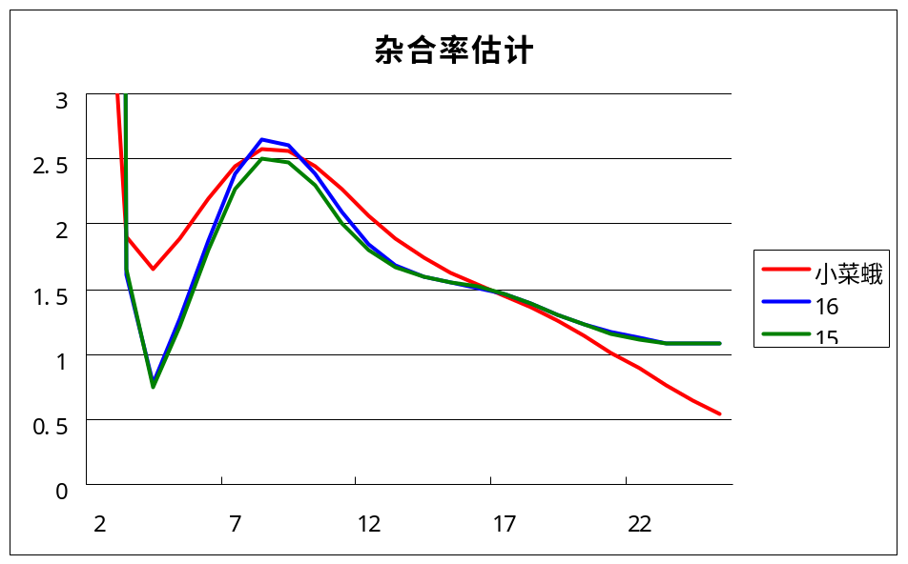

结论:
经kmer分析得出该物种基因组大小约为XXX，杂合率达到1.5%水平。

